1. 常见状态码、状态描述、说明：

200 OK 客户端请求成功

301 永久性的移动

302 临时重定向，暂时性移动，以后还可能变化

400 Bad Request 客户端请求有语法错误，不能被服务器所理解

401 Unauthorized 请求未经授权，这个状态码必须和WWW-Authenticate报头域一起使用

403 Forbidden 服务器收到请求，但是拒接提供服务

404 Not Found 请求资源不存在

405 Method Not Allowed 请求由不支持该方法的资源发出

408 请求超时，发送到该网站花的时间比该网站服务器准备等待的时间长

415 Unsupported Media Type 请求实体的媒体类型不被服务器或者资源支持

500 Internal Service Error 服务器发生不可预期的错误

502 Bad Gateway 服务器作为一个网关或者代理，从上游的服务器中接收到无效的响应

503 Service Unavailable 服务器当前不能处理客户端的请求，一段时间后可能恢复正常

504 Gateway Timeout 服务器作为一个网关和代理，但是没有从上游服务器收到及时的响应

505 HTTP Version Not Supported 服务器不支持在请求中使用的HTTP协议

1. 一次完整的http请求过程（www.baidu.com）
2. 对www.baidu.com这个网址进行DNS域名解析，得到对应的IP地址，DNS域名解析采用的是递归查询的方式
3. 首先会搜索浏览器自身的DNS缓存（缓存时间比较短，大概只有1分钟的时间，且只能容纳1000条缓存）
4. 如果浏览器自身的缓存里面没有找到，那么浏览器会搜索系统自身的DNS缓存
5. 如果还没有找到，那么尝试从hosts文件里面去找
6. 在前面三个过程都没获取到的情况下，就递归去域名服务器去查找，具体过程如下

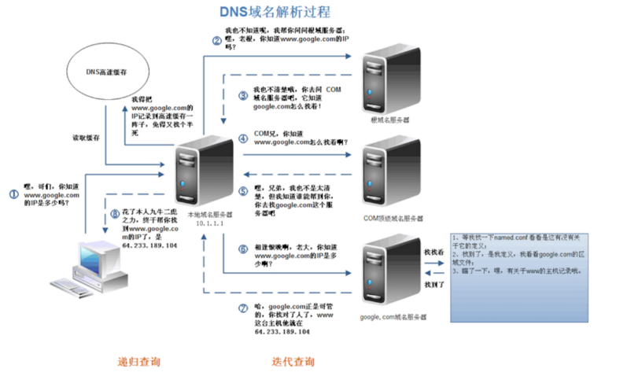

1. DNS优化：DNS缓存、DNS负载均衡
2. 根据这个IP找到对应服务器，发起TCP的三次握手

拿到域名的IP地址后。User-Agent（一般指浏览器）会以一个随机端口（1024<端口<65535）向服务器的WEB程序等的（常用的有httpd、nginx）80端口发送连接请求。这个连接请求（原始的http请求经过TCP/IP4层模型的层层封包）到达服务器后（这中间有各种路由设备，局域网内除外），进入到网卡，然后是进入到内核的TCP/IP协议栈（用于识别连接请求，解封包），还有可能要经过Netfilter防火墙（属于内核的模块）的过滤，最终达到WEB程序，最终建立了TCP/IP连接

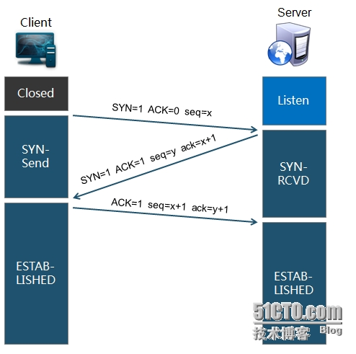

1. 建立TCP连接后发起HTTP请求

HTTP请求报文由三部分组成：请求行、请求头和请求正文

请求行：用于描述客户端的请求方式，请求的资源名称以及使用的HTTP协议的版本号（例如：GET/books/java.html HTTP/1.1）。

请求头：用于描述客户端请求哪台主机，以及客户端的一些环境信息等。

请求正文：当使用POST\PUT等方法时，通常需要客户端向服务器传递数据。这些数据就存储在正文中。

1. 服务器响应HTTP请求，浏览器的到html代码

HTTP响应也由三部分组成：状态码、响应头、实体内容

状态码：状态码用户表示服务器对请求的处理结果（详情请看一）

响应头：响应头用于描述服务器的基本信息，以及客户端如何处理数据

实体内容：服务器返回给客户端的数据

1. 浏览器解析html代码，并请求html代码中的资源（js、css、图片等，需要先得到html代码，才能取找这些资源）

请求下载资源的时候（会使用多线程下载，每个浏览器的线程数不一样），由于每个资源大小不一样，而浏览器又是多线程请求资源，所以显示的顺序不一定是代码里面的顺序

1. 浏览器对页面进行渲染呈现给用户

浏览器是一个边解析边渲染的过程。首先浏览器解析HTML文件构建DOM树，然后解析CSS文件构建渲染树，等到渲染树构建完成后，浏览器开始布局渲染树并将其绘制到屏幕上。

JS的解析是由浏览器中的JS解析引擎完成的。JS的单线程运行，JS有可能修改DOM结构，意味着JS执行完成前，后续所有资源下载是没必要的，所以JS的单线程，会阻塞后续资源下载。